1.注册时所属学校在手机端只能进行选择，不允许进行自定义填写。手机号判重，一个手机号只允许注册一次，好像之前有判重，你在看一下，没有就加上。

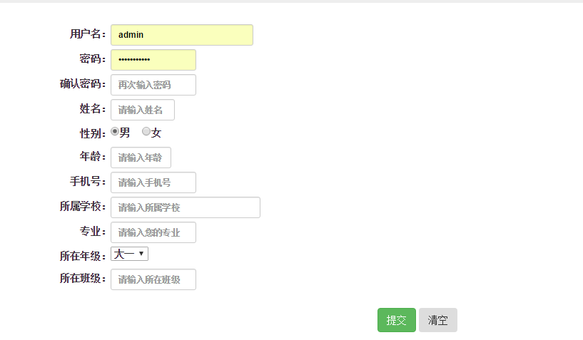

1. 统计需求

按学校排名：条件如下

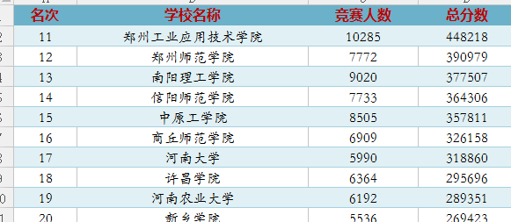

可以统计出所有参赛学校的名次，名称，竞赛人数，总分数

按各个学校查询：条件如下



以学校为条件，例如选择中原工学院，前500名，则查询结果如上图。

按名次查询：

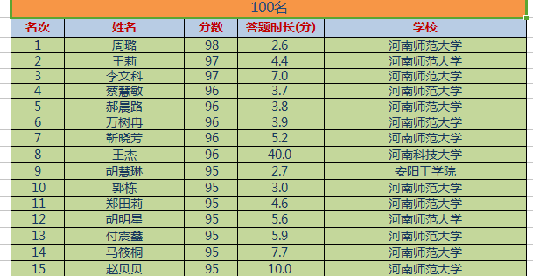

选择任意一期竞赛，选择前N名，则可查询出以上结果

1. 手机版中错题对比功能去掉

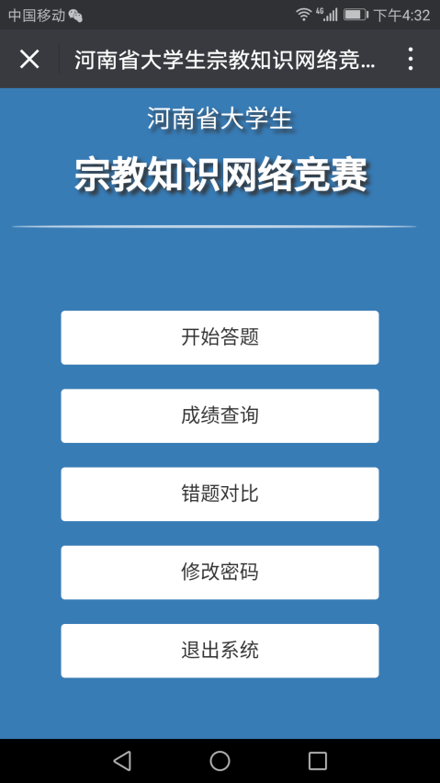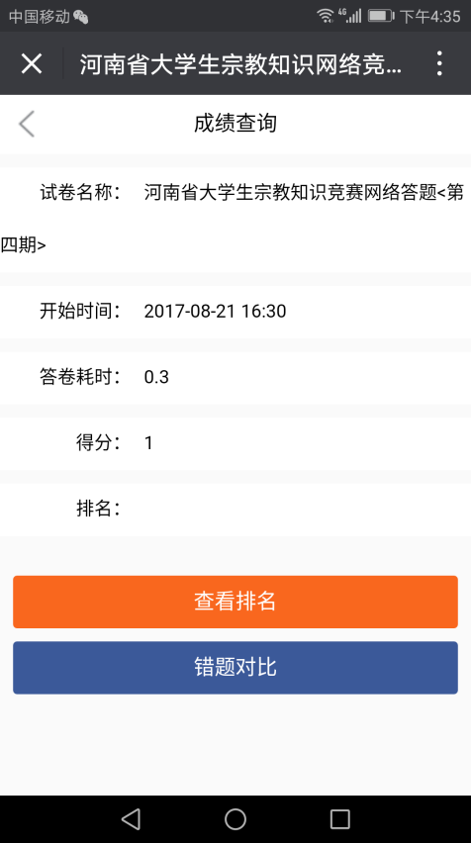

两个页面中的错题对比去掉

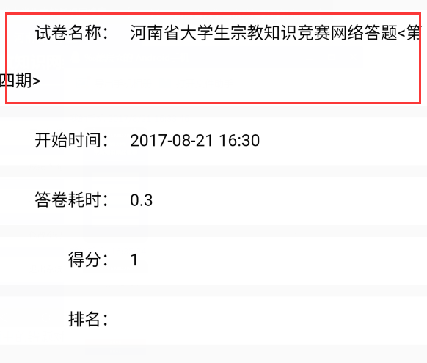

格式调整一下，对齐，否则太丑。

4.页面上的字改为：关注口袋青春微信公众号，回复“参赛”进入竞赛

